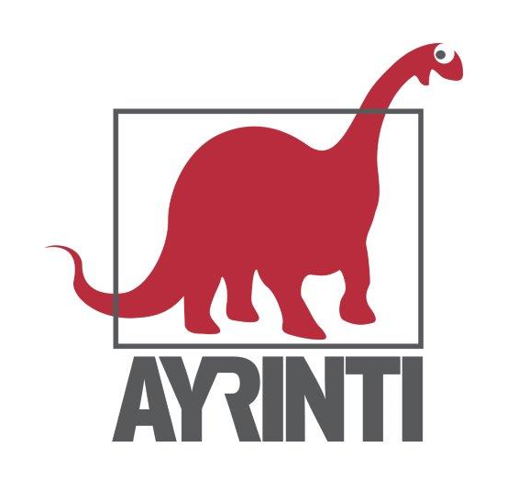
Basın Bülteni
bkz.
Banu K. Zeytinoğlu İletişim
Hande HARMANDALI
handeh@bkziletisim.com
0 541 281 12 26
İNCELEME

CAROL J. ADAMS’TAN
VEGANLAR İÇİN STRATEJİK BİR REHBER:
ET YİYENLER ARASINDA YAŞAMAK,
AYRINTI’NDAN ÇIKTI!

Feminist ve hayvan hakları savunucusu Carol J. Adams’ın, kendi deneyimlerine dayanan çalışması Et Yiyenler Arasında Yaşamak: Vejetaryenler ve Veganlar İçin Hayatta Kalma Rehberi, Ayrıntı Yayınları tarafından yayımlandı. Mizahi bir dille kaleme aldığı kitabında Adams, et yiyenlerle sağlıklı ilişkiler kurmak ve içine düşülmesi kaçınılmaz olan durumlardan ustalıkla kurtulmak için veganlara yönelik önerilerini paylaşıyor. Yemek masası tartışmalarından sosyal yargılara kadar birçok konuda pratik çözümler öneren Et Yiyenler Arasında Yaşamak’ta birbirinden lezzetli vegan tarifler de okurları bekliyor.

Ayrıntı Yayınları, Carol J. Adams’ın Cinsel Politikası ve Ne Adam Ne Hayvan adlı çalışmalarının ardından Et Yiyenler Arasında Yaşamak: Vejetaryenler ve Veganlar İçin Hayatta Kalma Rehberi adlı kitabını da okurlarla buluşturdu. İnceleme dizisinde yerini alan kitabı İngilizceden dilimize Zerin Dirihan çevirdi.

Her yolculuk gündelik hayatı aksatır. Bu yolculuk da farklı değil.

Hayvanları yemeye son verdiğinizde, artık hem bir yolculuğa çıkan kişisinizdir hem de kasabaya gelen yabancısınızdır. Yolculuk, diğer varlıkları yemeyi bırakma kararınız ve bu değişim için attığınız adımlardır. Bu süreçte ailenizin, dostlarınızın ve iş arkadaşlarınızın gözünde bir yabancıya dönüşürsünüz; çünkü artık onlar gibi değilsinizdir. Alıştıkları o eski “sizi” geri isterler. Dahası bu yeni ve “garip” sizle kurdukları ilişki, kendilerinin de bu yolculuğa çıkıp çıkmama kararlarını etkileyebilir. Artık gözleri üstünüzdedir.

Vegan camiasında bir başyapıt kabul edilen ve tüm dünyada büyük ses getiren Etin Cinsel Politikası’nın yazarı Carol J. Adams; bu kitapta vegan olma yolculuğuna nasıl çıkabileceğinize değil, çıktıktan sonrasında et yiyen dünyayla nasıl iyi etkileşimler kurabileceğinize ve kişilerarası ilişkilerinizi nasıl koruyabileceğinize ışık tutuyor. Yazarın hem kendi deneyimlerinden hem de dünyanın dört bir yanındaki veganların aktarımlarından faydalanarak hayatta kalma tüyolarıyla bezediği kitap, her veganın sırf varlığıyla dahi tehdit olarak algılandığı ortamlarda içine düşmesi kaçınılmaz olan durumlardan incelikle ve ustalıkla kurtulmasını sağlayacak bilge bir yoldaş görevini üstleniyor.

Lezzetin ve bolluğun imzasını taşıyan, birbirinden nefis vegan tarifler de içeride sizi bekliyor.

Et Yiyenler Arasında Yaşamak: Vejetaryenler ve Veganlar İçin Hayatta Kalma Rehberi, raflarda ve internet satış sitelerinde!

CAROL J. ADAMS HAKKINDA
1951 yılında doğan Carol Adams, 1970 yılı başlarında University of Rochester’da kadın çalışmaları üzerine eğitim görmüş, Vietnam Savaşı protestolarında yer almış, Yale Divinity School ve University of Pennslylvania bünyesinde birçok kadın hakları programına katılmıştır. 1970 sonları ve 1980 yılları boyunca yoksulluk, ırkçılık ve cinsiyetçilik karşıtı bir sivil toplum kuruluşu olan Chautaugua County Rural Ministry başkanlığını yürütmüştür. 1987 yılında taşındığı ve halen yaşadığı Dallas’ta evsizlere ve risk altındaki gençler ve çocuklara barınma sağlayan bir kuruluşta çalışırken Etin Cinsel Politikası’nı tamamlamıştır. Halen biri Jane Austen üzerine, diğeri de Chautauqua County’deki bazı cinayetleri konu alan bir gerilim romanı olmak üzere iki kitap üzerinde çalışıyor.

Bilgi için: ayrintiyayingrubu.com
instagram.com/ayrintiyayinlari
twitter.com/AYRINTIYAYINEVI
facebook.com/ayrintiyayinevi

